ZEN II.A
č.22-23.hodina A4 DRUHY NAPÁJACÍCH ZDROJOV
– NAPÁJACIE ZDROJE PC
Zdroj napájania:
- je jednou z najdôležitejších častí PC;
- jeho základnou funkciou je prevod vstupného napätia a prúdu na hodnoty, potrebné
k napájaniu počítačových obvodov;
- produkuje napätia, potrebné pre pohon rôznych komponentov;
- je navrhnutý tak, aby prevádzal striedavé napätie 230V/50Hz na jednosmerné napätia
o hodnote +3,3V , +5V a +12V - pričom napätie +3,3V a +5V sú obvykle využívané na napájanie
samotných obvodov a adaptérov;
- napätie +12V sa využíva na napájanie rôznych pohonov a motorov;
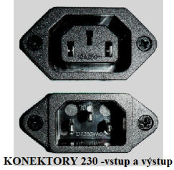
-zabezpečuje, aby sa systém nerozbehol skôr, ako je na výstupoch zdroja napätie postačujúce
pre pohon počítača = bráni spusteniu počítača, kým nie je k dispozícii dostatočný výkon;
- pred spustením systému vykoná interné testy, ak v ich priebehu zistí, že výkon je dostatočný, pošle
na základnú dosku signál POWER_GOOD (niekedy tiež nazývaný POWER_OK, alebo POG), ktorý je
detekovaný časovačom procesora, ktorý zastaví resetovanie procesora (trvá to zhruba 0,1 až 0,5 s) ;
Typ zdroja je vždy daný skôr skriňou PC než jeho základnou doskou = zdroj sa musí vmestiť do skrine
PC a musí ho byť možné k tejto skrini uchytiť.
Zdroje typu :
AT - je to najstaršie a dnes už nepoužívaný typ zdroja, ktorého návrh vznikol už v minulom storočí. Tieto zdroje dodávali napätia o hodnotách 5,5 V a 12 V. Spoznáte ich veľmi jednoducho a to napríklad podľa napájacích konektorov P8 a P9 pre základnú dosku a špeciálneho kábla s vypínačom vedúceho k čelnému paneli skrine. Počítače s týmito zdrojmi nepodporovali tzv. "Soft power", čo v skutočnosti znamená, že pri vypínaní a zapínaní počítača musíme použiť vypínač na skrini a nemožno tak použiť vypnutí či prebudenie PC pomocou softvéru.
ATX - tento najmodernejší a tiež najpoužívanejší typ zdrojov už podporuje všetky možné úsporné funkcie, "soft power" a podobne. Oproti starším AT zdrojom je ich výkon o poznanie vyššia (400W až 1 000W a viac) a možno ich spoznať podľa moderného 20/24 pinového konektora P1 a štyroch-pinového prídavného konektora P4. Zdroje majú svoj vlastný ventilátor, ktorý ochladzuje jeho vysokonapäťové kondenzátory a výkonové polovodiče a slúžia tiež na odvod tepla z počítačovej skrine.
Zdroje využívali iba 2 rôzne typy konektorov pre pripojenie k základnej doske, a to :

- konektory AT; - skladajú sa z dvoch častí
- vždy čierne vodiče k sebe
Farebné označenie a špecifikácia vodičov sú uvedené v tejto tabuľke:
  pin | napätie | farba vodiča
    1.
    2.
    3.
    4.
    5.
    6.
    7.
    8.
    9.
    10.
    11.
    12.
    Power Good
    +5V
    +12V
    -12V
    zem
    zem
    zem
    zem
    -5V
    +5V
    +5V
    +5V
    oranžová
    červená
    žltá
    modrá
    čierná
    čierná
    čierná
    čierná
    biela
    červená
    červená
    červená
  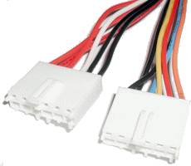
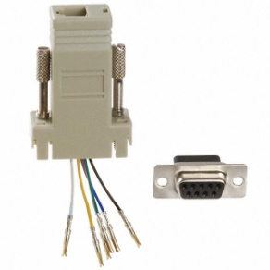
ZEN II.A
č.22-23.hodina B4 DRUHY NAPÁJACÍCH ZDROJOV
– NAPÁJACIE ZDROJE PC

- konektory ATX; - obsahuje celkom 20 drôtov, umiestnených v dvoch radoch.
- konektor napája základnej dosky, procesora, pamäte a všetkých ďalších kariet namontovaných
v slotoch
Farebné označenie a špecifikácia vodičov sú uvedené v tejto tabuľke:
  pin | napätie | farba vodiča
    1.
    2.
    3.
    4.
    5.
    6.
    7.
    8.
    9.
    10.
    11.
    12.
    13.
    14.
    15.
    16.
    17.
    18.
    19.
    20.
    +3,3V
    +3,3V
    zem
    +5V
    zem
    +5V
    zem
    Power Good
    +5V Stand By
    +12
    +3,3V
    -12V
    zem
    Soft On/Off
    zem
    zem
    zem
    -5V
    +5V
    +5V
    oranžová
    oranžová
    čierna
    červená
    čierna
    červená
    čierna
    biela
    fialová
    žltá
    oranžová
    hnedá
    čierna
    zelená
    čierna
    čierna
    čierna
    modrá
    červená
    červená
  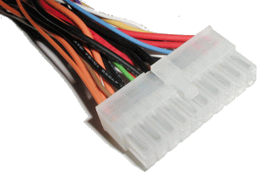

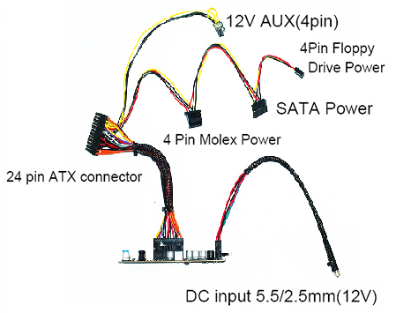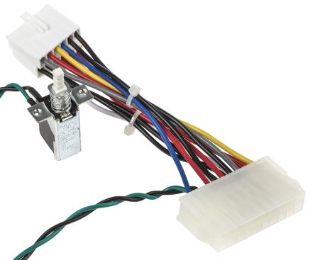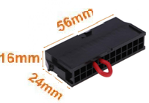
Rozdiel AT a ATX je
- v konektoroch – ATX – nedá sa pri zakladaní pomýliť;
- AT - je zložený z dvoch častí ( P8 a P9), pri zakladaní sa nesmieme zmýliť- vždy
čierne vodiče k sebe ! – inak hrozí zničenie základnej dosky.;
- v napätiach- ATX – má niektoré obvody pod stálym napätím – trvalé napätie 5V( AT ho nemá);
-v zapínaní – AT – sieťovým vypínačom privedieme vstupné napätie;
- ATX – a, tlačidlom na klávesnici – na základe udalostí;
- b, softvérovo ( programom);

ZEN II.A
č.22-23.hodina C4 DRUHY NAPÁJACÍCH ZDROJOV
– NAPÁJACIE ZDROJE PC

Iné vlastnosti zdrojov:
-vybavenie-
- ochranou proti skratu (pri skrate zdroj obmedzí prúd v danej vetve, resp. sa vypne);
- ochranou proti preťaženiu;
- ochranou proti prekročeniu medzných hodnôt napätia (prepätie a podpätie, ako na vstupe, tak aj
na výstupe);
- ochrana proti prekročeniu odberu vo vetve;
- ochranou voči prehriatiu;
- majú odnímateľné vetvy vodičov (aby nevyužité vetvy nezaberali priestor);
- doplnkové vedenia vzduchu;
- viazané vodiče (sieťkované) ;
- dizajnový tuning – priehľadný kryt, svietiace ventilátory, vodiče v upravených vedeniach
resp. rúrkach, farebné kryty ;

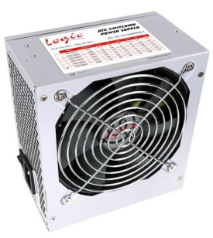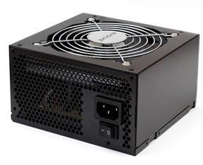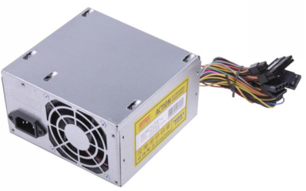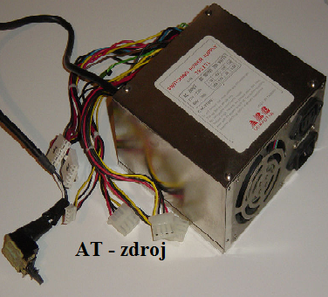

Výkon zdroja
- počítačový zdroj je počítaný pre výkon, ktorý je založený na odbere jednotlivých prúdových vetiev
zdroja;
- zdroje sa najčastejšie vyrábajú o výkone od 200W do 500W, vyrábajú sa aj pre vyššie zaťaženie (silné
grafické karty, viacero mechaník ...) o výkone 500W – 1000W, extrémne až 2000W;
- neplatí však všeobecná rovnica – vyšší výkon je lepší zdroj;

ZEN II.A
č.22-23.hodina D4 DRUHY NAPÁJACÍCH ZDROJOV
– NAPÁJACIE ZDROJE PC

- zdroj ideálne pracuje pri svojom nominálnom zaťažení (asi 50 - 75% celkového výkonu), vtedy má
najnižšiu spotrebu (jalový výkon) a teda najvyššiu účinnosť, ak predimenzovaný zdroj pracuje
pri malej záťaži klesá jeho účinnosť, prehrieva sa, napätia kolíšu až po hornú hranicu povoleného
rozsahu, klesá presnosť stabilizácie „napätia plávajú“;

Bezpečnostné varovanie.
- zdroj považovaný za nerozoberateľný modul;
- neobsahuje žiadne nastavovacie prvky, ani prvky vyžadujúce údržbu;
- pri poruche sa zvyčajne zdroj mení ako celok;
- opravovanie týchto zariadení sa neodporúča, pretože je to potenciálne nebezpečné;
- časť energie ostáva naakumulovaná v komponentoch zdroja aj po jeho vypnutí a zdroj
pri neodbornom rozoberaní môže byť nebezpečný aj ak už nemá pripojený napájací kábel !
- vo vnútri zdroja je viacero druhov elektrických a elektronických komponentov, chladičov a cievok;
- zdroj vyvíja značné množstvo tepla, preto sa v ňom nachádza viacero pasívnych chladičov a
ventilátor zabezpečujúci nepretržité prúdenie vzduchu;
Zdroje
SPS - záložný zdroj napájania je zariadenie, pracujúce v režime offline: zariadenie sa stáva aktívnym iba vtedy ak dôjde k výpadku napájania. SPS obsahuje špeciálny obvod, testujúci napätie na vstupe z elektrického rozvodu. Pokiaľ tento obvod zistí, že došlo k výpadku napájania, systém rýchlo prepne výstup na záložnú batériu a invertor napätia, jeho úlohou je zmeniť jednosmerný prúd, odoberaný z batérie na striedavý.
UPS - zdroj neprerušovaného napájania skr. UPS je zariadenie alebo systém, ktorý zabezpečuje plynulú dodávku elektriny pre zariadenia, ktoré nesmú byť neočakávane vypnuté. V praxi sa pre pomenovanie používajú aj výrazy náhradný zdroj, zálohovací zdroj, neprerušiteľný zdroj, ale hlavne slovenský preklad samotného výrazu "UPS" - zdroj nepretržitého napájania.
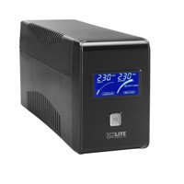
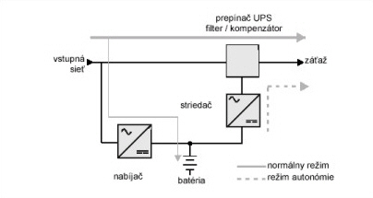
UPS funguje na princípe akumulátora. Pokiaľ nie je dodávka elektrického prúdu z primárneho zdroje prerušená, je UPS udržiavaný v nabitom stave. Zároveň slúži ako ochrana proti podpätiu alebo prepätiu v sieti. V okamihu prerušenia dodávky elektriny zabezpečuje napájanie zariadenia až do svojho vybitia alebo obnovenia dodávky. Obdobie, počas ktorého UPS udrží zariadenie v behu, je dané kapacitou akumulátorov a ďalšími parametrami, pohybuje sa od niekoľko minút po niekoľko hodín.

